ภาพข่าวประชาสัมพันธ์

“TVT” ปลื้ม รับรางวัลมาตรฐาน ISO
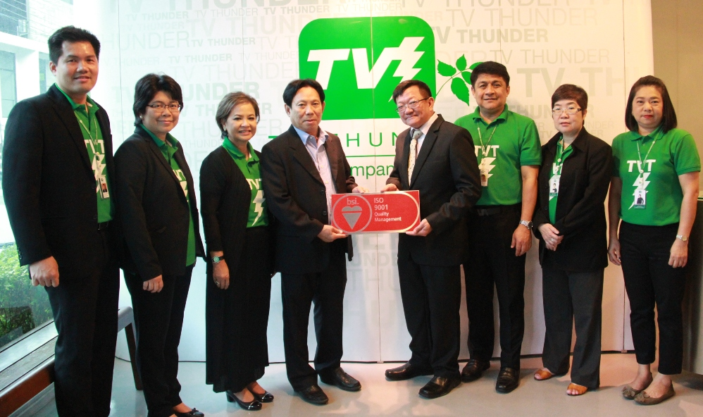

รับรางวัล นายสมพงษ์ วรรณภิญโญ (คนที่ 4 จากซ้าย) ประธานที่ปรึกษา นางภัทรภร วรรณภิญโญ (คนที่ 3 จากซ้าย) ประธานเจ้าหน้าที่บริหาร นายภูษิต ไล้ทอง รองประธานเจ้าหน้าที่บริหาร (คนที่ 6 จากซ้าย) และนายสิโรเวฐณ์ ลิมปิวรรณ (คนที่ 1 จากซ้าย) ผู้ช่วยประธานเจ้าหน้าที่บริหาร บริษัท ทีวี ธันเดอร์ จำกัด (มหาชน) หรือ TVT รับรางวัลรับรอง มาตรฐานการจัดการ ISO 9001:2008 จากบริษัท บีเอสไอ กรุ๊ป (ประเทศไทย) จำกัด เป็นเจ้าแรกในประเทศไทย ด้านบริษัทที่ผลิตสื่อบันเทิง (The entertainment content provider for television and multi screen) โดยมีนายสมพงษ์ และ นางภัทรภร รับมอบใบรับรองจาก
นายอุดมศักดิ์ สันทิฐิกวงศ์ (คนที่ 5 จากซ้าย) ผู้จัดการทั่วไป ซึ่งมอบให้เพื่อเป็นบริษัทตัวอย่างด้านการบริหารจัดการอันโดดเด่น ณ อาคารสำนักงาน บริษัท ทีวี ธันเดอร์ จำกัด (มหาชน) หรือ TVT เมื่อเร็วๆ นี้

